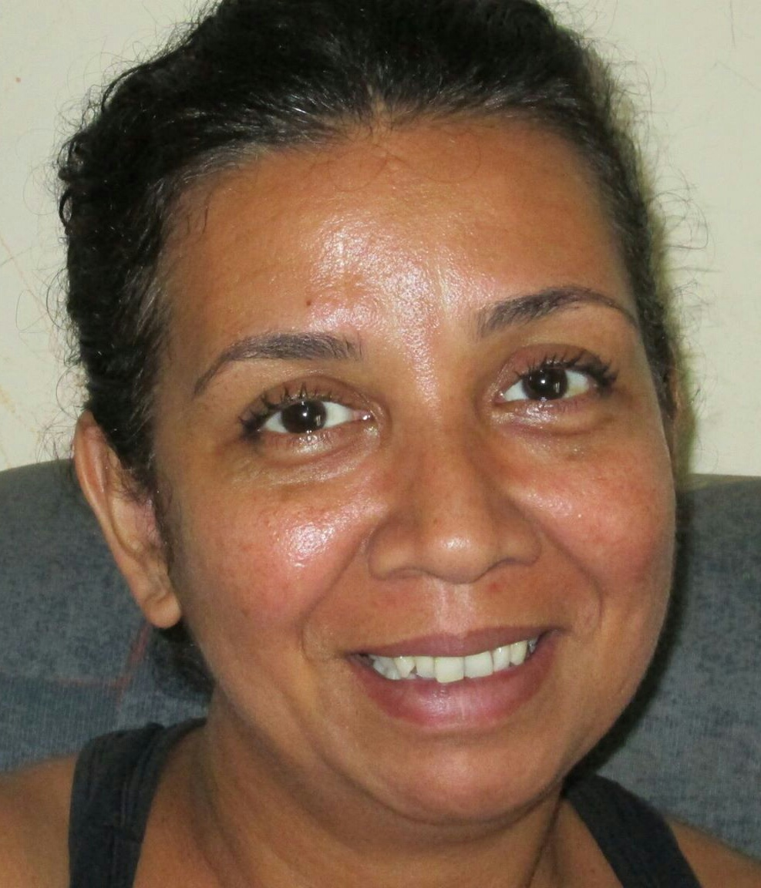
Curriculum Vitae

Dados Pessoais

Nome: Patrícia de Oliveira Gonçalves Idade: 43 anos
Endereço:Rua Antena da RBS, 695 Ipê Guaíba/RS
Telefones:(51) 957.957.95
E-mail: thurga1@yahoo.com.br

Formação
Pedagogia (Unip) em andamento
Téc. em Administração Dimensão

Téc. em Enfermagem SOS Rialeza (Coren nº 316733)
LIBRAS Curso formação de tradutores e interpretes em Libras (Faders)

Cursos de Aperfeiçoamento

Enfermagem em Pediatria (Escola Lafayette)
Urgências e Emergências Médicas Neo-Pediátricas Adulto e Idoso (Escola Ceden)
Informática aplicada à Educação Infantil e séries iniciais ( Escola Corujito)
Recreação Infantil (Escola Corujito)
Informática (Windows, Pacote Office, Internet)
Aperfeiçoamento Tec. Vendas (Centro de Formação Bradesco)
Iniciação em Agência de Turismo (Sindetur/RS)
Tarifas e Emissão de TK´s nacional e internacional avançado (Sindetur/RS)
Operações e reservas nacionais e internacionais no sistema Amadeus (Varig S/A)
Excelência em atendimento (Sindetur/RS)

Experiência Profissional

-Empresa: Solartur Solar Turismo Ltda.
Cargo: Aux. Administrativo Período: 01/01/1997 a 28/02/2002
Atribuições: Atendimento a clientes, funcionários, diretoria, telefone, controle de contas a pagar e receber, agendamento de visitas, controle da agenda, faturamento, cobrança, controle e emissão de notas fiscais, arquivo, vendas de pacotes, passagens aéreas, pós vendas, etc...

-Empresa: Remedi Corretora de Seguros Ltda.
Cargo: Secretária Período: 18/07/1994 a 02/11/1996
Atribuições: Atendimento a clientes, prepostos, diretoria, seguradoras, telefone, controle de contas a pagar e receber, agendamento de visitas, controle da agenda, faturamento, cobrança, controle e emissão de notas fiscais, controle e emissão de propostas de seguros, arquivo de renovações, vendas de seguros vida, auto, residência, pós vendas, etc...

-Empresa: Escola de Educação Profissional Universitário
Cargo: apoio Pedagógico Período: 01/08/2011 a 12/01/2013
Cargo: Supervisora geral/ assistente administrativo Periodo: 17/06/13 a 05/11/14
Atribuições: Atendimento a alunos, professores e colegas nas mais diversas atribuições desde resolução de conflitos, encaminhamento de provas, aplicação e correção de provas, controle de entrada e saída de documentos pedagógicos e conferencia dos mesmos, coleta e análise de documentos para aproveitamento de estudos com base nas ementas educacionais e currículo de cada curso, promoção de eventos beneficentes, controle de retenção e evasão, logística de salas, turmas e alunos, controle e emissão de cadernos de chamadas bem como o lançamento de dados dos mesmos no sistema, domínio de turma em sala, controle e confecção da escala mensal de funcionarios. Supervisão geral da escola e dos setores pedagógico, secretaria, comercial, higienização bem como estoque de materiais, documentos funcionais, logística de manutenção de mobiliario entre outros.

Estágios

Enfermagem: Psiquiatria - Clinica São José 180 horas (extra-curricular)
Geriatria - Clinica Vó Vânia 600 horas (voluntário)
Ambulatório – Presídio Central de POA 280 horas (curricular)
Pedagogia: Escola infantil Pato Donald 9 meses (extra-curricular)
Escola de Educação Infantil Despertar 5 dias (extra-curricular)
Colegio Ulbra Martinho Lutero 30 dias (extra-curricular)
Escola Nossos Amigos 6 meses (extra-curricular)
Universitário Escola Técnica 6 meses (extra-curricular) 05/01/2011 a 30/07/2011

